Создание документа «Внутрисеместровая аттестация».

Для открытия необходимо:
- Открыть раздел «Управление студенческим составом».
- Открыть форму списка внутрисеместровых аттестаций (далее ВСА).
- Выбрать необходимое ФЛ и открыть его.
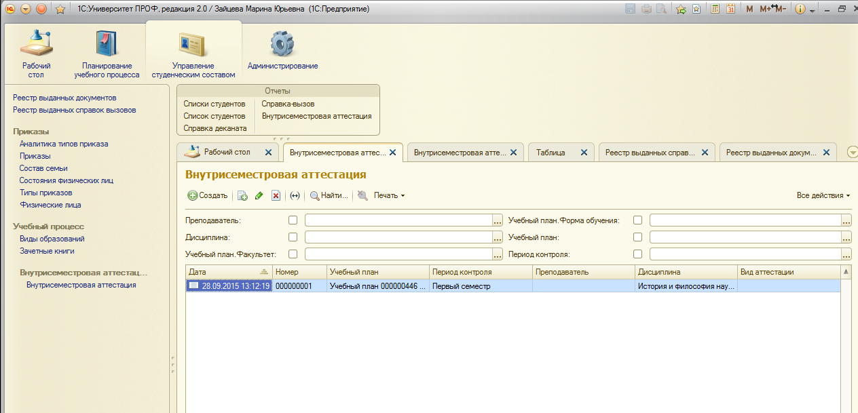
3
2
1

Создать ВСА:
- Кнопка «Создать».
1
- Заполняем необходимые поля (в табличной части выбираем нужного студента).
- Сохранить, провести или провести, закрыть (в данном случае придется еще раз открыть).
- Кнопка «Печать».
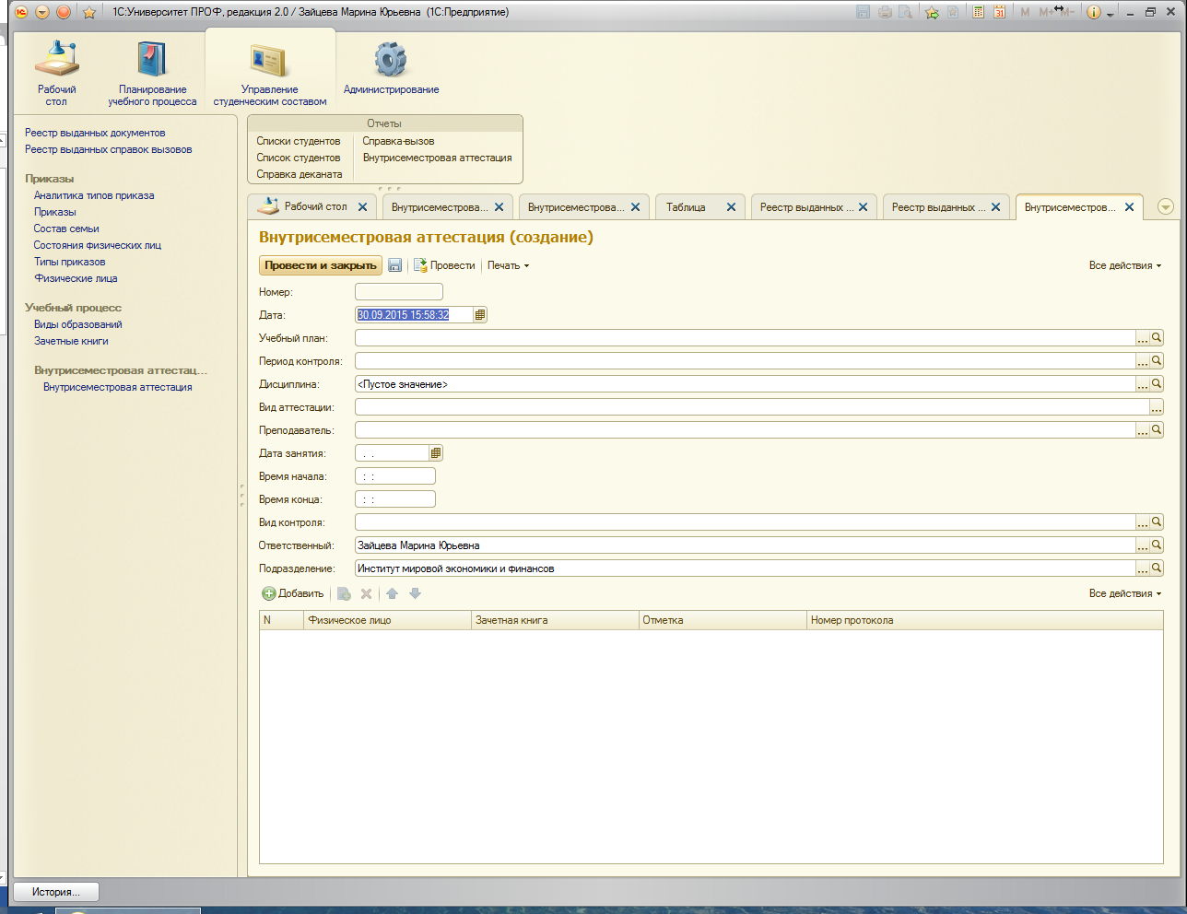
3
4
2

Поиск нужной ВСА.
- Открываем список ВСА.
- Указываем критерий, по которому произвести отбор, проставляя нужные галочки.

